1:1

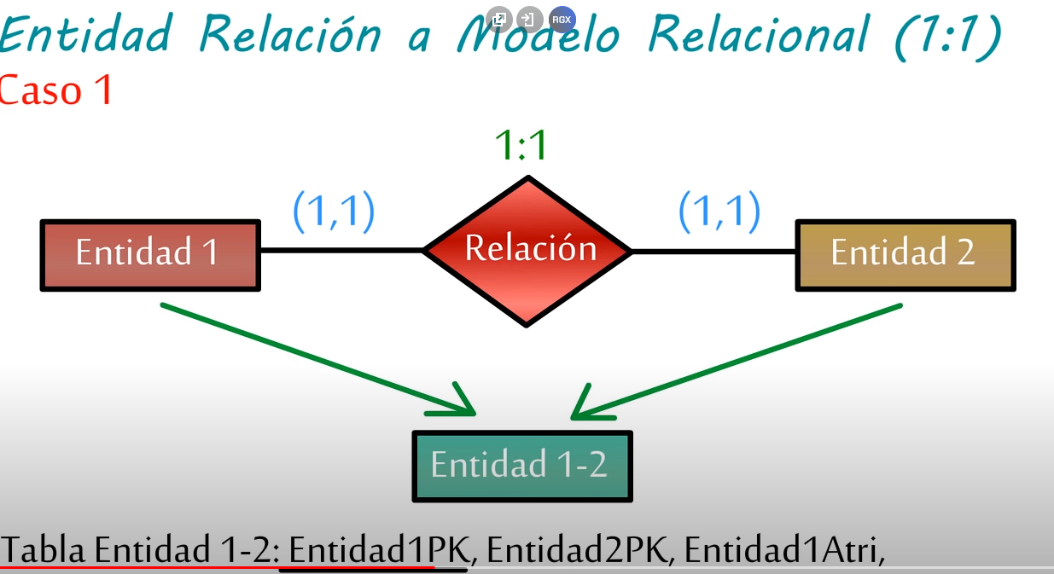

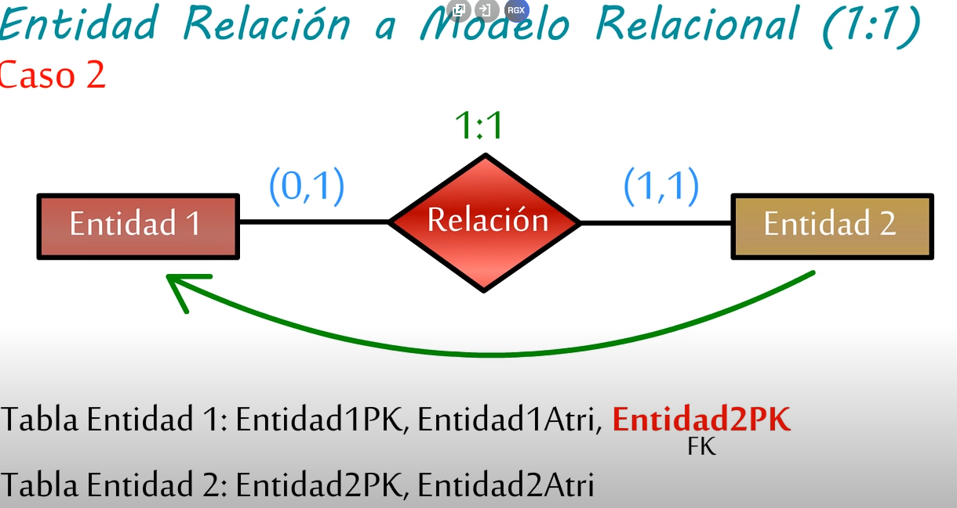

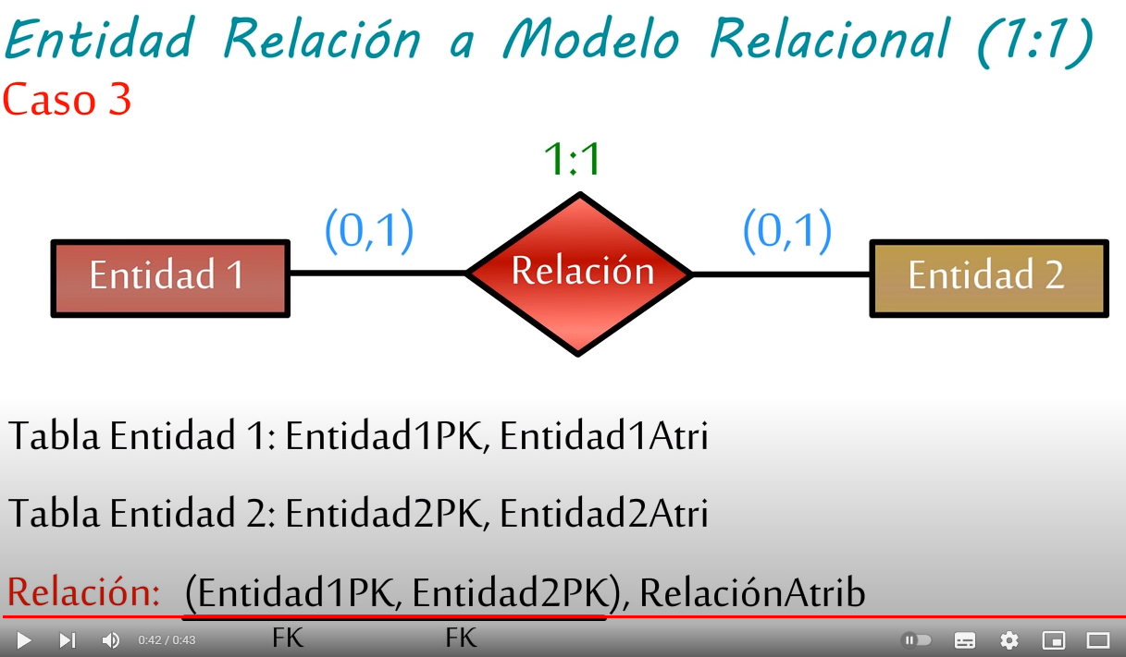

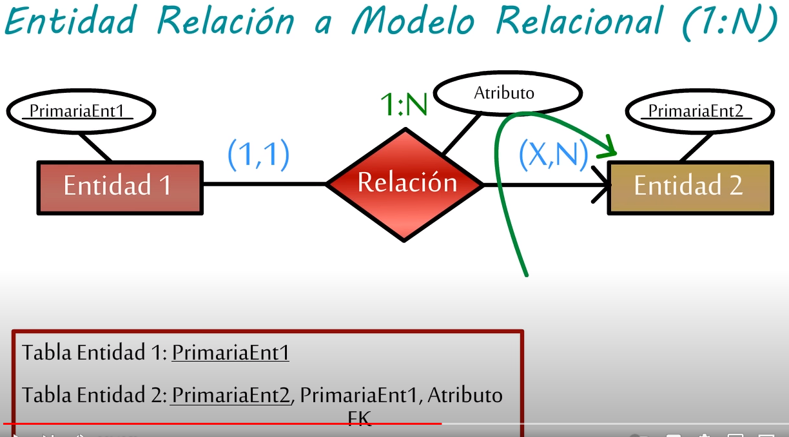

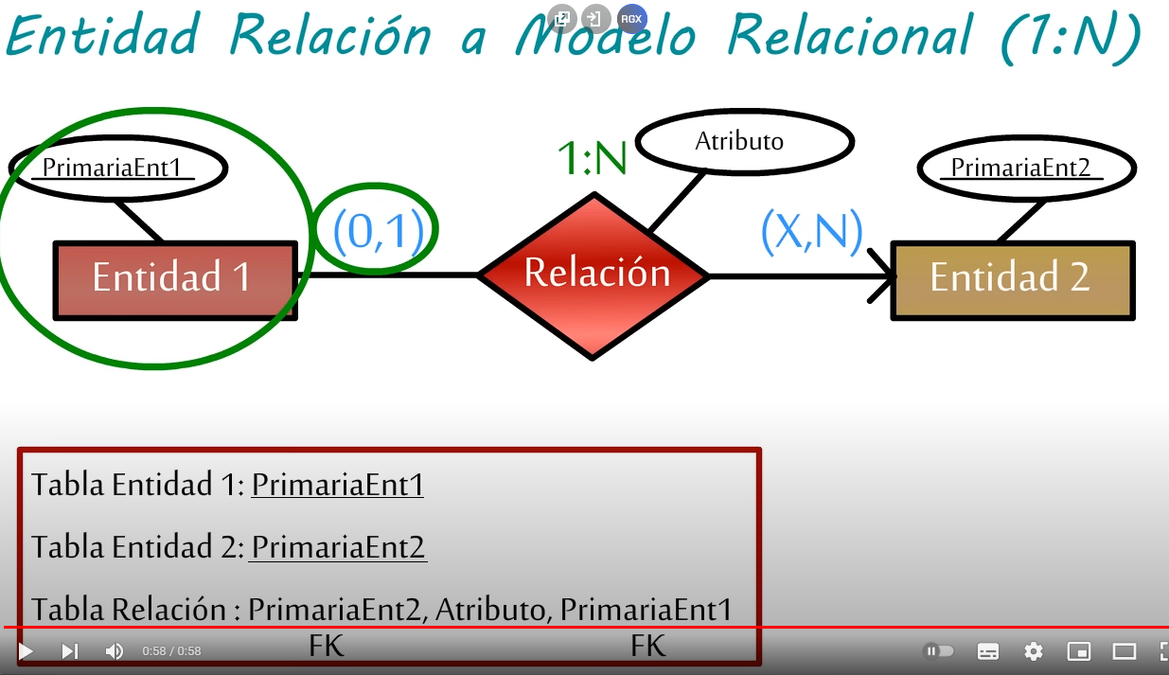

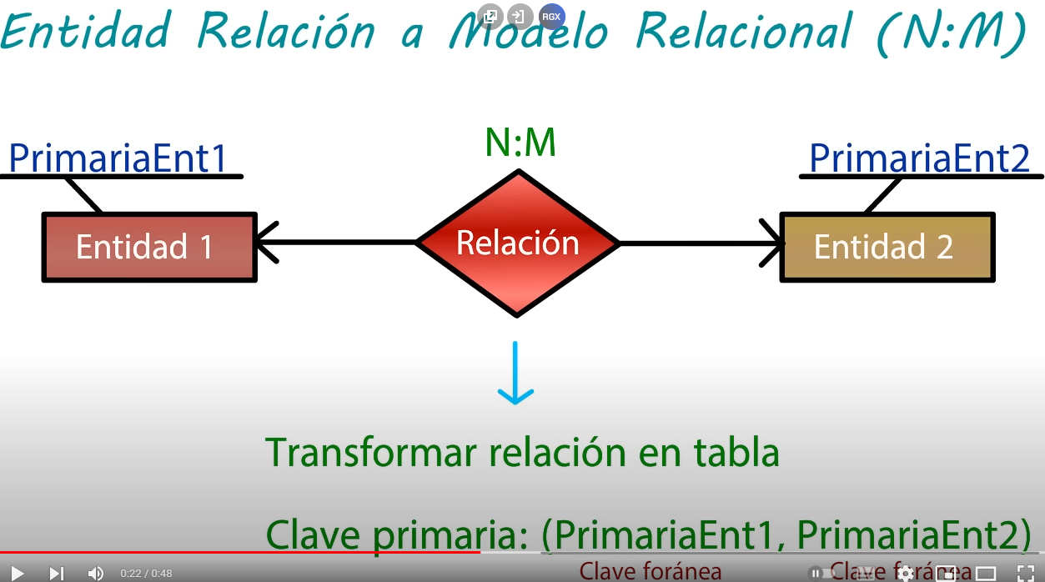

RECURSIVA

N/M→SE PONEN EN LA ASOCIACIÓN SU CLAVE Y LA DE LA ENTIDAD COMO PRINCIPAL TMB SIENDO LA COMBINACIÓN DE AMBAS LA PRINCIPAL

N/1,1/1→TODO PARA LA ASOCIACIÓN

SI HAY UN 0 EN CUALQUIERA DE LOS DOS LADOS→ PONES LO QUE TENGA LA ENTIDAD EN LA ENTIDAD Y EN LA ASOCIACIÓN PONES LA CLAVE PRINCIPAL DE LA ENTIDAD

JERARQUÍA

1:LA GORDA CON LOS ATRIBUTOS DE LAS CHICAS

2:LAS CHICAS CON SUS ATRIBUTOS Y LOS DE LA GORDA

3:LAS CHICAS CON LA PRINCIPAL DE LA GORDA

SIEMPRE HACEMOS PRIMEROS LAS JERÁRQUICAS , DESPUÉS RECURSIVAS Y DESPUÉS TODO LO DEMÁS , EN ORDEN PLEASE